RAC 317-m Schalrohr, Ø= 317 mm

PohlCon

Eigenschaften

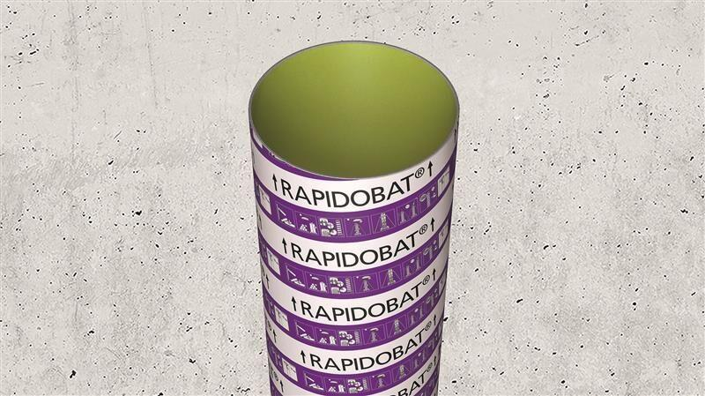

GTIN:

4064713047321

HAN:

310300001836